Конспект занятия
9 Мая – День Победы!
(подготовительная группа)
Воспитатель: Кукушкина М.Н.
Цель: Воспитание патриотических чувств у старших дошкольников.
Задачи: Образовательные:
• Расширять представления, знания детей о Великой Отечественной войне, празднике Победы;
• Расширять кругозор детей и способность сопереживать другим людям;
• Побуждать уважительно относиться к подвигу наших солдат.
Развивающие:
• Развивать у детей воображение, наблюдательность, любознательность, стремление узнать больше нового, полезного, интересного;
• Развитие памяти, внимания, речь, мышление.
Воспитательные:
• Воспитывать чувство патриотизма, любви к своей Родине, уважения к ветеранам В.О.В., желание заботиться о них;
• Воспитание толерантности.
Интеграция образовательных областей: социально-коммуникативное развитие; познавательное развитие; речевое развитие; физическое развитие.
Виды детской деятельности: игровая; познавательная; продуктивная; социально - коммуникативная; двигательная.
Предварительная работа: Рассматривание фотоальбомов «Сталинградская битва», «Взятие Берлина», иллюстраций о Великой Отечественной войне, рассматривание памятников погибшим героям. Беседы о воинах, разучивание стихов, песен и прослушивание музыкальных произведений о Великой Отечественной войне. Встреча с ветеранами – участниками ВОВ.
Оборудование: Сюжетные картинки, открытки с изображением памятников, мемориалов, посвященных героям Великой Отечественной войны.
Методы и приемы: Словесный метод. Наглядный метод. Игровой метод.
Ход занятия.

Воспитатель: Ребята посмотрите на иллюстрацию, как вы думаете, о каком празднике здесь идёт речь?

Немало праздников у нас,
Хороших праздников немало,
Но повторяю каждый раз,
Что этот день- всему начало,
Что без него, что без него
И счастья мира мир не ведал
И не было бы ничего,
Когда - бы не было Победы!

Воспитатель:-Ребята, подумайтекакой праздник мы отмечаем 9 мая? Правильно это праздник солдат, моряков, лётчиков, офицеров, которые воевали с фашистами и победили их.
Воспитатель: Каждый год наш народ отмечает День Победы в Великой Отечественной войне, которая шла целых четыре года и закончилась полной победой нашего народа.
Это не только праздник солдат, но всего нашего народа, который не только на фронте, но и в тылу день за днем, месяц за месяцем, год за годом одерживал победу над врагом. У каждого из вас и ваших родителей есть бабушки и дедушки, воевавшие на войне. Спросите у них, кем они были во время войны?
Воспитатель: Мы знаем, что совсем не просто пришел к нам этот день. Его завоевали наши доблестные деды. А кто скажет, когда все мы отмечаем День Победы?
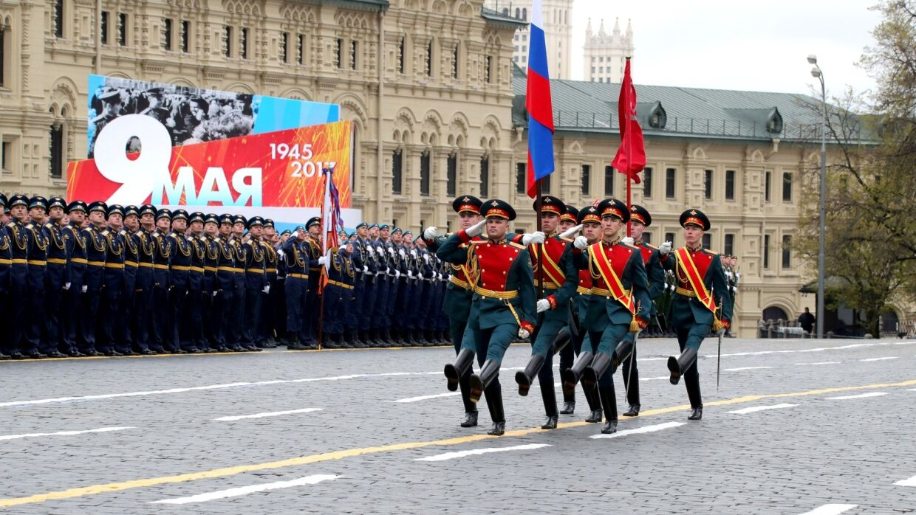
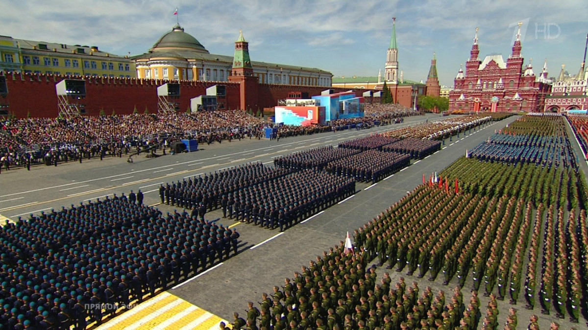

Воспитатель:Подумайте, почему он так называется «День Победы».
-Молодцы! А сейчас я вам расскажу, как начиналась война.

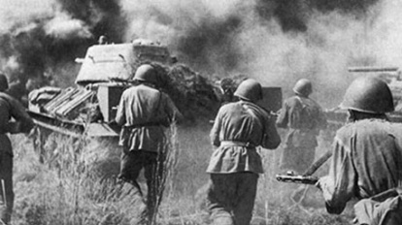

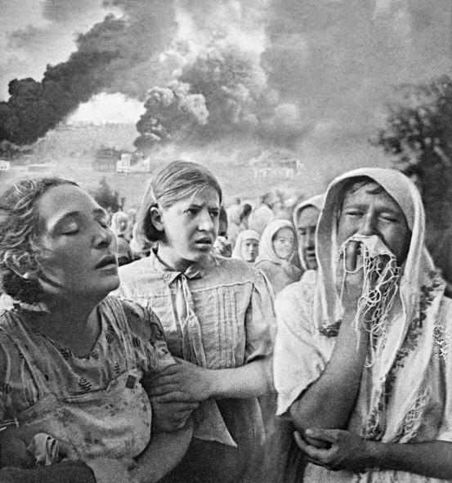
Посмотрите на слайды расположенные выше.
-Когда-то, давным-давно, когда ваши прабабушки и прадедушки были еще маленькими, перед рассветом 21 июня 1941 года, когда в глубокий сон погрузились города и села нашей Родины, с аэродромов поднялись в воздух немецкие самолеты с бомбами. Громом по всей западной границе покатились орудийные выстрелы. Воздух наполнился рокотом моторов, танков и грузовиков.
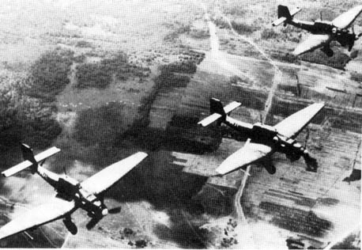

Их главный руководитель – Гитлер собрал свою армию, вооружил её танками, самолётами, пулемётами и напал на нашу страну.
Фашистские самолеты бомбили города и порты, аэродромы и железнодорожные станции, бомбы сыпались на пионерские лагеря, детские сады, на больницы и жилые дома. Фашистская Германия хотела уничтожить весь народ нашей страны. Так и началась Вторая Великая Отечественная война.
Почему её так называют? Потому что весь народ от мала до велика встал на защиту своего Отечества, своей Родины.
Шли трудные бои, много людей погибло, но враг в Москву не прошел.
Фашисты хотели сделать наших людей рабами. Они хотели захватить и Москву – столицу нашей Родины. Враг не щадил ни женщин, ни стариков, ни детей.
В этой страшной войне погибло очень много людей.
Все люди поднялись на защиту своей Родины. На фронт шли не только воины нашей армии, но даже дети нередко убегали из дома, чтобы воевать с фашистами.
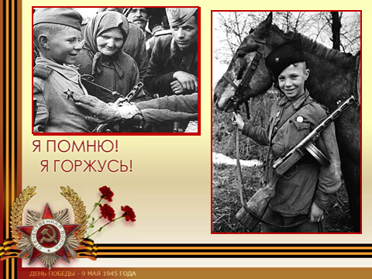

Не только на фронте воевали наши солдаты. Мирные люди в тылу врага пытались нанести как можно больший ущерб захватчикам. Они поджигали склады с вражеской военной техникой, нападали на их штабы, чтобы узнать информацию о действиях противника. Таких людей называли партизанами.

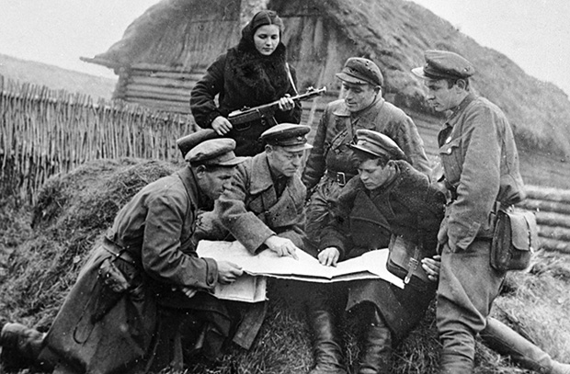

Во время войны совершено было много героических подвигов, многие воины стали героями. Как вы думаете, что такое «подвиг»?
Воспитатель: Как называют человека, совершившего подвиг? За свои подвиги многие герои получили награды.
Например:
« Орден «Победы» является высшим военным орденом.

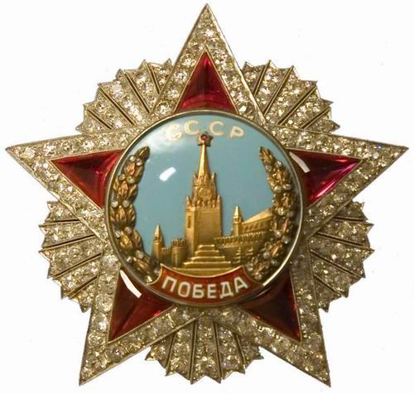

Им награждаются лица высшего командного состава Красной Армии за успешное проведение таких боевых операций в масштабе одного или нескольких фронтов, в результате которых в корне меняется обстановка в пользу Красной Армии.
Орден «Красной Звезды»

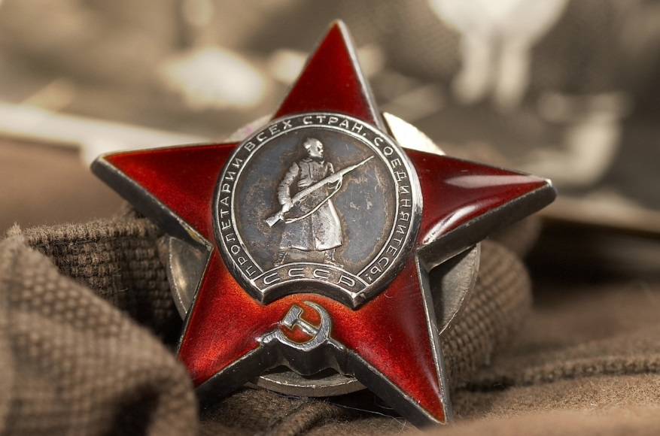

Награждали за личное мужество и отвагу в боях, отличную организацию и умелое руководство боевыми действиями, способствовавшими успеху советских войск;
За успешные боевые действия воинских частей и соединений, в результате которых противнику был нанесён значительный урон.

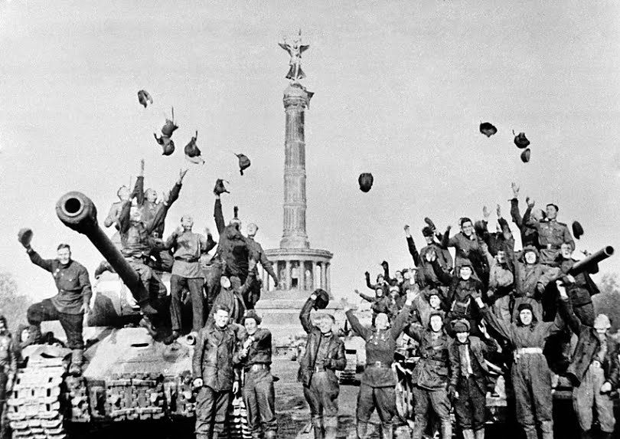

9 мая 1945 года война закончилась нашей победой.

В честь Победы на Красной площади прошел «Парад победы».
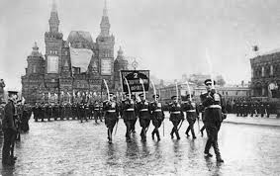

В параде участвуют не только люди, но и техника.
Вдруг из темной темноты
В небе выросли кусты.
А на них — то голубые,
Пунцовые, золотые
Распускаются цветы
Небывалой красоты.
И все улицы под ними
Тоже стали голубыми,
Пунцовыми, золотыми, разноцветными.
Что же это такое? (Салют)
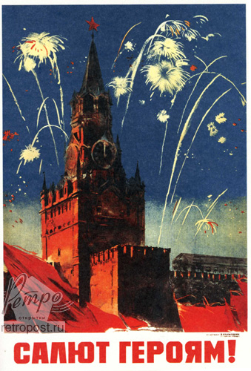
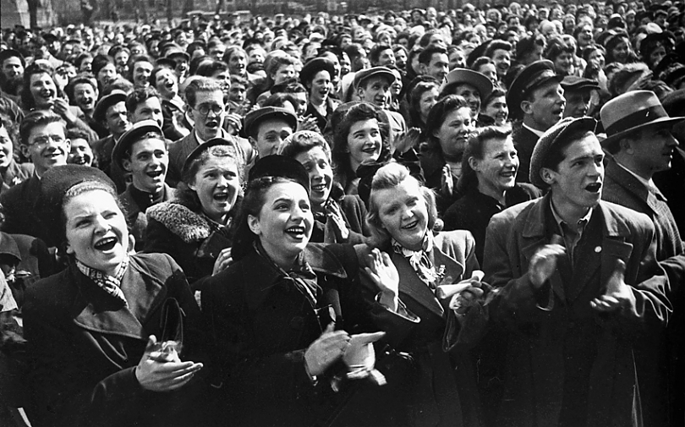

Это салют для всех людей, кто участвовал в этой страшной войне. Кто погиб и кто вернулся живым.
День Победы – самый торжественный, грустный и радостный праздник для нашего народа, он посвящен Великой Победе над фашизмом. Мы благодарностью вспоминаем наших славных воинов-защитников, отстоявших мир в жестокой битве.
Солдатам, матросам, лейтенантам, капитанам, генералам мы обязаны тем, что живем сейчас под чистым, мирным небом. Вечная им слава! Уже много лет прошло с того времени, как прогремел последний выстрел Великой Отечественной войны, но в нашей памяти остаются образы дорогих нам людей. Тех, кто отдал свою жизнь за будущее, в котором нет войны. В этот светлый праздник мы отдаем глубокую дань уважения тем, кто прошел трудными дорогами войны, кто вернулся с фронта, восстанавливал страну, израненную, разрушенную. Память об этих людях должна жить не только в обелисках и негасимом огне Великой Победы, но и в наших сердцах. С печалью и благодарностью мы вспоминаем героев, всех их, отдавших юность, сердце, помыслы великому подвигу и победивших фашизм.
Не все солдаты вернулись домой. Многие погибли, защищая землю от врагов.
Народ не забывает своих героев. О них поют песни, им посвящают стихи. В их честь поставили много памятников. Один из них находится у Кремлевской стены. Это «Вечный огонь» - памятник всем солдатам, которые сражались с фашистами. Вечный огонь — постоянно горящий огонь, символизирующий вечную память о подвигах наших отважных солдат.
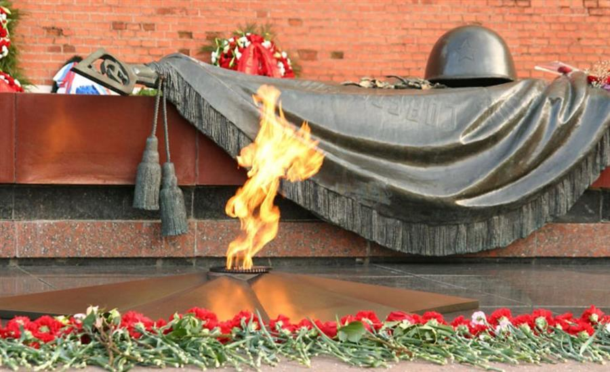

Ребята! Через пару дней будет великий праздник – День Победы! Кто-то проведёт его в кругу семьи, вспоминая своих родных и близких, которым довелось встретиться с Войной. Многие из вас вместе с родителями пойдут на парад. Если вы 9 мая увидите человека с орденами, то подойдите и поздравьте его с праздником, скажите ему «Спасибо!» за то, что он защитил нашу страну, нашу Родину от врагов. Ветеранам будет приятно, что мы все помним о той трудной замечательной победе.

